CIRCULAR IMPOSITIVA NRO. 1050

Resolución General N° 4690 AFIP
Fecha de Norma: 30/03/2020
Boletín Oficial: 01/04/2020

Se prorroga la moratoria impositiva, aduanera y previsional para monotributistas, autónomos y demás contribuyentes mipymes, y para asociaciones sin fines de lucro.

A través de la RG 4690 la AFIP introduce modificaciones a la moratoria impositiva, aduanera y previsional para monotributistas, autónomos y demás contribuyentes mipymes, y para asociaciones sin fines de lucro (ver Circular 1032).

Las principales modificaciones introducidas son las que se detallan a continuación:

- Alcance

El acogimiento podrá formalizarse hasta el 30 de Junio de 2020.

- Requisitos para la adhesión

De tratarse de contribuyentes que revistan la condición de micro, pequeñas y medianas empresas, obtener el “Certificado MiPyME”, hasta el día 30 de junio de 2020.

- Anulación del plan y nueva solicitud. Efectos.

Los contribuyentes y responsables -ante la detección de errores- podrán solicitar hasta el día 30 de junio de 2020 la anulación de la adhesión al régimen mediante el servicio con clave fiscal denominado “Presentaciones Digitales”, en la que se fundamentará el motivo de la solicitud de anulación a fin de efectuar una nueva adhesión.

- Beneficio a la adhesión.

El beneficio de condonación de intereses y multas correspondientes a obligaciones de capital canceladas con anterioridad al 23 de Diciembre de 2019 (fecha de entrada en vigencia de la Ley 27.541) se registrará en forma automática en el sistema “Cuentas Tributarias” así como en el servicio con clave fiscal “CCMA - Cuenta Corriente de Monotributistas y Autónomos”. Será requisito para hacer efectivo el beneficio de condonación obtener el “Certificado MiPyME” hasta el 30 de junio de 2020.

- Condiciones para las Compensaciones de obligaciones

La falta de obtención del “Certificado MiPyME” al día 30 de junio de 2020 o a la fecha que la Autoridad de Aplicación determine, producirá el rechazo de pleno derecho de las solicitudes de compensación efectuadas.

- Condiciones de los Planes de Facilidades de Pago

El porcentaje del pago a cuenta, la cantidad máxima de cuotas y el mes de vencimiento de la primera de ellas, serán determinados en función del tipo de deuda, el tipo de sujeto y el mes de consolidación, de conformidad con lo que se indica en el Anexo I de esta circular.

- Ingreso de las cuotas de los planes

La primera cuota vencerá el día 16 de julio de 2020, y las cuotas subsiguientes vencerán el día 16 de cada mes, las que se cancelarán mediante el procedimiento de débito directo en cuenta bancaria.

- Refinanciación de Planes Vigentes

Se efectuará por cada plan, a través del sistema informático “MIS FACILIDADES” accediendo a la opción “Refinanciación de planes vigentes”, la que se encontrara disponible desde el día 17 de febrero de 2020 hasta el día 30 de junio de 2020, ambos inclusive.

En caso de optar por la refinanciación a través de planes de facilidades de pago, el pago a cuenta – de corresponder- , la cantidad máxima de cuotas y el mes de vencimiento de la primera cuota del plan, serán los que -según el tipo de sujeto y la fecha en que se efectúe la refinanciación- se indica en el Anexo II de esta circular.

- Deudores en concurso preventivo

Los sujetos con concurso preventivo en trámite podrán adherir al presente régimen en tanto se cumplan determinadas condiciones:

- Haber solicitado el concurso preventivo hasta el 30 de junio de 2020, inclusive.

- Formalizar la adhesión, en la oportunidad que en cada caso se indica a continuación:

- Resolución judicial homologatoria del Acuerdo preventivo, notificada al concurso hasta el 29 de mayo de 2020, inclusive hasta el día de vencimiento del plazo general de adhesión.

- Resolución judicial homologatoria del Acuerdo preventivo, notificada con posterioridad al 29 de mayo de 2020 y/o pendiente de dictado al 30 de junio de 2020: dentro de los treinta (30) días corridos inmediatos siguientes a aquel en que se produzca la respectiva notificación.

- Vigencia

Las modificaciones entrarán en vigencia a partir del 01 de Abril de 2020.

Ciudad de Buenos Aires, 2 de abril de 2020.

ANEXO I
CONDICIONES DEL PLAN DE FACILIDADES DE PAGO

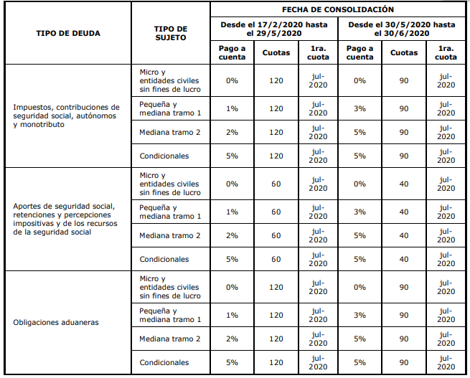

ANEXO II

REFINANCIACIÓN DE PLANES DE FACILIDADES DE PAGO VIGENTES

